

松山英樹鳳凰賽好彩頭，岩井千怜大王製紙六十三桿

2023年11月17日

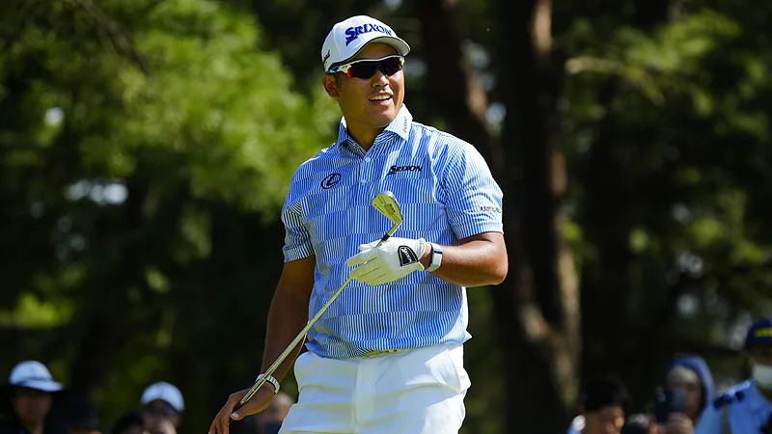
【羅開新聞中心Minsey Weng綜合報導 圖／JGTO Images】三位大賽冠軍蒞臨日本宮崎縣的Phoenix Country Club（鳳凰鄉村俱樂部），領銜主演Dunlop Phoenix Tournament（登祿普鳳凰賽），結果2021年勇奪名人賽冠軍的日本球星松山英樹（Hideki Matsuyama）樂透地主球迷，相隔四年重返日巡賽的初登場零柏忌完美演出，終場擊出低於標準桿八桿的六十三桿，一桿領先業餘小將杉浦悠太（Yuta Sugiura）。
現年三十一歲的松山英樹，扣掉不被日巡賽認可的ZOZO Championship（佐佐錦標賽）之外，上次回家饗宴球迷已經是2019年的這場比賽，當時並列第八，週四展現當今日本第一高手的實力，全場抓下六記博蒂，並在標準桿五桿的十八洞，也就是當天的第九洞射下五呎老鷹。
美、日巡賽剛好各有八勝紀錄，其中包括2021年佐佐錦標賽的松山英樹，自從去年初的Sony Open in Hawaii（夏威夷公開賽）後再也不知贏球為何物，上一座日巡賽則是2016年的Mitsui Sumitomo VISA Taiheiyo Masters（太平洋名人賽），他曾經在2014年高舉「鳳凰盃」冠軍。
「賽前還有點擔心自己的狀況，不過隨後打了許多好球，推桿沒有發生大失誤。」世界排名三十七的松山英樹說道：「很高興有了這麼好的開始，目標是每天進步，為自己在最後一天取得有利地位。」
目前就讀日本大學的杉浦悠太成為首回合的驚奇人物，繳出一張八博蒂、一柏忌的六十四桿，而暫居獎金王的中島啓太（Keita Nakajima）、宮里優作（Yusaku Miyazato）和南非選手Shaun Norris（蕭恩‧羅禮士），一桿之差並列第三。
新科美國公開賽冠軍Wyndham Clark（溫德漢姆‧克拉克）收平七十一桿，和準美巡賽選手熊瑾菘（Norman Xiong）等人並列四十九，不過今年贏得PGA錦標賽的Brooks Koepka（布魯克斯‧柯普卡）出師不利，只打出高於標準桿兩桿的七十三桿，並列六十六。
同期間在愛媛縣Elleair Golf Club Matsuyama（艾莉爾高爾夫俱樂部）進行的Daio Paper Elleair Ladies Open（大王製紙女子公開賽），首回合領先者岩井千怜（Chisato Iwai）的成績也是低於標準桿八桿的六十三桿，兩桿領先川﨑春花（Haruka Kawasaki）和竹田麗央（Rio Takeda）。
另一位「岩井」岩井明愛（Akie Iwai）也在競爭行列，不過高達九位選手擠在六十五桿的並列第四族群，包括上週勇奪Ito-En Ladies Golf Tournament（伊藤園女子賽）的西郷真央（Mao Saigo），以及比嘉真美子（Mamiko Higa）、菅沼菜菜（Nana Suganuma）、堀琴音（Kotone Hori）等人。
我國選手蔡佩穎以六十九桿開出，和山下美夢有（Miyuu Yamashita）等人並列三十四，而已經提前摘下次級賽獎金后的吳佳晏，本週登上大聯盟舞台，以七十桿並列四十七，另外姚宣榆七十五桿。

